安徽省近几年中考物理计算

2010年计算与推导题（第21 小题8 分，第22 小题7 分，第23 小题8 分，共23 分；解答和论证要有必要的公式、步骤、解答过程，包括必要的文字说明。只有最后答案的不能得分）
23．实际的电源都有一定的电阻，如干电池，我们需要用它的电压U 和电阻ｒ两个物理量来描述它。实际计算过程中，可以把它看成是由一个电压为U、电阻为0的理想电源与一个电阻值为ｒ的电阻串联而成，如图甲所示：在图乙中R₁= 14Ω , R₂= 9Ω。当只闭合S₁时，电流表读数I₁=0.2A ；当只闭合S₂时，电流表读数I₂=0.3A，把电源按图甲中的等效方法处理。求电源的电压U 和电阻ｒ。

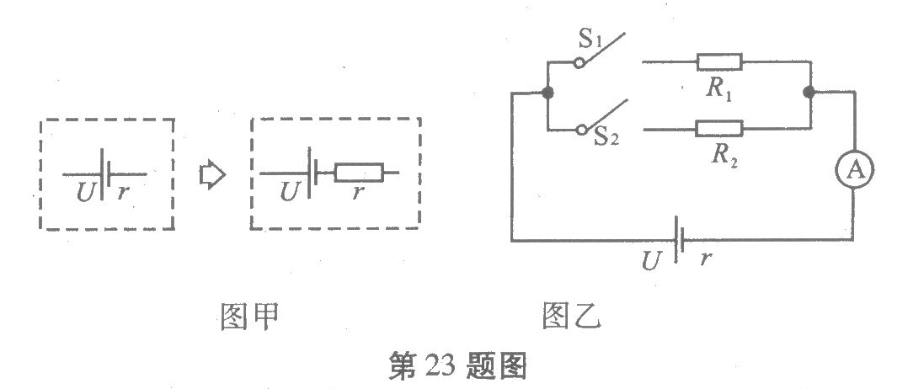

2009年计算与推导题(第2l小题6分，第22 dxl[9分，第23小题8分。共23分；解答要有必要的公式和过程。只有最后答案的不能得分)
23·常用的电压表是由小量程的电流表G改装而成的。电流表G也是一个电阻，同样遵从欧姆定律。图甲是一个量程为0～3mA的电流表G，当有电流通过时，电流可以从刻度盘上读出，这时G的两接线柱之间具有一定的电压。因此，电流表G实际上也可以当成一个小量程的电压表。已知该电流表的电阻为Rg=10Ω.
(1)若将这个电流表当成电压表使用，则刻度盘上最大刻度3mA处应该标多大的电压值?
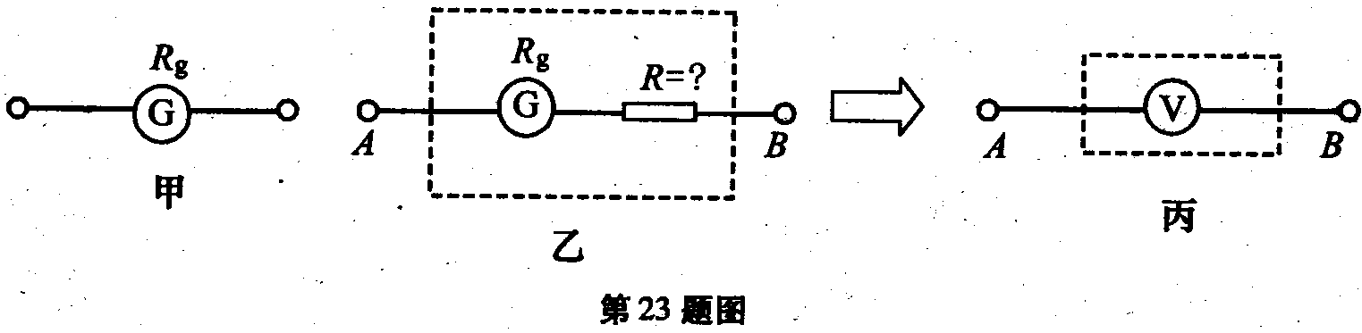
(2)如图乙所示，若将这电流表串联一个定值电阻R后，使通过G的电流为3mA时，A、B之间的电压等于3V，这样A．B之间(虚线框内)就相当于一个量程为0～3V的电压表(图丙)，求串联的定值电阻R的大小。

2008年计算与推导题(第21小题8分，第22小题6分，第23小题9分，共23分；解答要有必要的公式和解答过程，只有最后答案的不能得分)
- 干电池是我们实验时经常使用的电源，它除了有稳定的电压外，本身也具有一定的电阻。实际使用时，可以把干电池看成一个理想的电源(即电阻为零)和一个电阻，串联组成，如图(a)所示。用图(b)所示的电路可以测量出一个实际电源的电阻值。图中R=14Ω，开关S闭合时；电流表的读数I=0．2A；已知电源电压U=3V，求电源电阻r的大小。
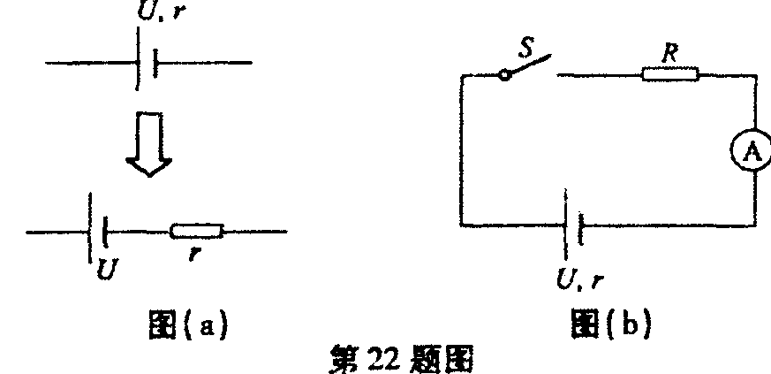
23．如图所示的电动机是一种使用广泛的动力机械，从能量转化的角度看，它主要是把电能转化为机械能，还有一部分能量在线圈中以热量的形式散失掉。现有一台电动机，当电动机两端加220V电压时，通过电动机线圈的电流为50A，问：
(1)每分钟该电动机消耗的电能是多少?
(2)已知电流通过导体时产生的热量Q=I²Rt(其中I、R和t分别表示通过导体的电流、导体的电阻和通电时间)，若该电动机线圈的电阻是0．4Ω，则线圈每分钟产生的热量是多少?
(3)这台电动机每分钟所做的机械功是多少?
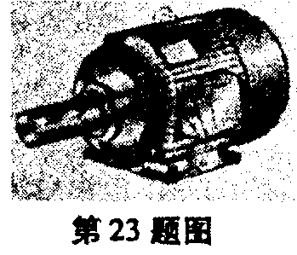

2007年计算与推导(第22小题7分、第23小题7分，第24小题6分，共20分)解答要有必要的公式和解答过程，只有最后答案的不能得分。

23．我们可以用图示的电路图测量未知电阻R_{X}的阻值．调节电路，当电压表示数U为14.0V时，电流表的示数为0.40A。.
(1)计算R_{X}的阻值；
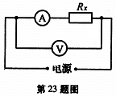
(2)实际上，电流表是有电阻的，如果考虑到电流表的电阻值R_{A}为0.5Ω，计算这时待测电阻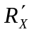的阻值。

